МИНИСТЕРСТВО ОБРАЗОВАНИЯ РОССИЙСКОЙ ФЕДЕРАЦИИ

Государственное образовательное учреждение высшего профессионального образования

МОСКОВСКИЙ ГОСУДАРСТВЕННЫЙ ОТКРЫТЫЙ

УНИВЕРСИТЕТ

КОЛОМЕНСКИЙ ИНСТИТУТ (филиал)

Экономический факультет

Кафедра менеджмента

КУРСОВАЯ РАБОТА

по дисциплине «Управление организационными изменениями»

на тему: «Психологическое консультирование сотрудников»

Выполнил: студент (ка) гр. М-31 Мартынова Ю. А.

Проверил: доц., к.э.н. Митенкова А. Е.

Коломна – 2011 г.

**СОДЕРЖАНИЕ**

**Введение ……………………………………………………………...…………..3**

**Раздел 1. Социально-психологические особенности бизнес-консультирования в современной организации.**

1.1. Краткая характеристика области исследования………………………….5

1.2. О термине «помощь»…….………………………………………………….5

1.3. О термине «консультирование»…………………………………...…….....6

1.4. Консультирование как психологический процесс……...……………….7

Выводы по результатам первого раздела…….………………………….............7

**Раздел 2. Психологическое консультирование.**

2.1. Интервью как основной метод консультирования ………...……………8

2.2. Индивидуальное консультирование……….……………………...…........9

2.3. Групповое консультирование………………...……...………………….10

Выводы по результатам второго раздела...……………...……………………..11

**Заключение…………………………………………………………………...…12**

**Список используемой литературы……………..……………...……………..13**

**Введение**

Одной из основных задач управления персоналом является повышение эффективности производственной деятельности сотрудников организации, то есть качества выполняемых ими служебных функций. В традиционных подходах к практике менеджмента по работе с персоналом основной упор делается на организационно-производственные аспекты, без учета так называемого "человеческого фактора", а деятельность менеджеров по работе с персоналом нередко сводится к функциям начальника отдела кадров, таким, как прием на работу, внутриорганизационные перемещения, увольнение и другие.

В настоящее время невнимание к управлению здоровьем и безопасность сотрудников, а также напряженность в отношениях между руководителями и рядовыми подчиненными - наиболее острые проблемы российского управления.

В дополнение к вышеозначенным недостаткам следует упомянуть как минимум два общеизвестных, но нередко на практике игнорируемых факта. Во-первых, производительность труда зависит не только от уровня профессиональной квалификации работника, его здоровья и безопасности, но и от его психологического состояния в момент исполнения должностных обязанностей.

Например, еще в 70-х гг. прошлого века было показано, что производительность труда может снижаться в 5 раз (!) по причине неурядиц в личной/семейной жизни работников. При отсутствии равновесия между профессиональной ориентацией и личной жизнью повышается риск стрессов, истощения и падения трудоспособности. Следовательно, организации больше не могут игнорировать взаимозависимость между личной жизнью и профессиональной деятельностью.

Во-вторых, производственные отношения в организации/подразделении довольно часто не сводятся к чисто деловым компонентам, а в том или ином виде носят неформальный, личностно окрашенный характер.

Исследование посвящено изучению социально-психологических особенностей психологического бизнес-консультирования в современных организациях.

Актуальность исследования обусловлена необходимостью:

- теоретического обоснования социально-психологических особенностей использования психологического консультирования в современных организациях;

- поиска и обоснования методологического аппарата психологического бизнес-консультирования, который мог бы отвечать современным требованиям организаций;

- исследования и определения форм взаимодействия психолога-консультанта с сотрудником организации, способных обеспечить наиболее эффективные условия организационной работы и качество создаваемого организацией продукта.

Объектом исследования является деятельность сотрудников организации в процессе их взаимодействия с клиентами организации.

Предметом исследования - методы психологического бизнес-консультирования, которые помогают сотрудникам организации повысить, как эффективность своего взаимодействия с клиентами организации, так и качество оказываемой ими услуги.

Цель исследования заключается в поиске таких форм психологического бизнес-консультирования и технологий их внедрения, которые позволили бы повысить эффективность организационной работы.

**Раздел 1. Социально-психологические особенности бизнес-консультирования в современной организации.**

* 1. **Краткая характеристика области исследования**

Обычно приводится достаточно обширный список задач, требующих от

менеджера владения определенными психологическими знаниями и умениями, в том числе:

- УЛУЧШЕНИЕ ПСИХОЛОГИЧЕСКОГО КЛИМАТА В ОРГАНИЗАЦИИ И ПОВЫШЕНИЕ "БОЕВОГО ДУХА" ЕЕ СОТРУДНИКОВ;

- СПЛОЧЕНИЕ КОЛЛЕКТИВА В ЕДИНУЮ КОМАНДУ;

- ФОРМИРОВАНИЕ ДОБРОЖЕЛАТЕЛЬНОЙ АТМОСФЕРЫ НА ПРОИЗВОДСТВЕ;

- ПОМОЩЬ ЛЮДЯМ В ПРЕОДОЛЕНИИ СТРЕССОВ;

- ДОСТИЖЕНИЕ СООТВЕТСТВИЯ МЕЖДУ СКЛАДОМ ЧЕЛОВЕКА И ЕГО РАБОТОЙ;

- УСТРАНЕНИЕ КОНФЛИКТОВ.

"Менеджмент" личностных и межличностных аспектов исполнительской деятельности, а также собственно взаимоотношений в трудовом коллективе требует специальных психологических знаний и навыков, и данные функции могут выполняться профессиональными психологами-консультантами. Однако, во-первых, не все организации имеют возможность держать в штате такого специалиста; во-вторых, жесткое разделение "психологических" и "управленческих" функций между двумя сотрудниками соответствующего профиля требует от них очень четкого взаимодействия, но даже в этом случае не решает проблему, поскольку менеджер не может и не должен по каждой психологической компоненте своей основной деятельности обращаться за советом к психологу.

* 1. **О термине «помощь»**

Основной упор делается на таком гуманистическом и необходимом для

эффективного функционирования организации аспекте, как оказание психологической помощи сотрудникам, оказавшимся в трудной жизненной или производственной ситуации. Помощь - это особый вид отношений, в рамках которых, по крайней мере, одна из сторон намеревается способствовать другой стороне в личностном росте, развитии, лучшей жизнедеятельности, развитии личностной зрелости, в умении ладить с другими - с одним человеком или группой.

Запрос на помощь состоит в повышении эффективности решения

возникшей проблемы, какой бы она ни была по содержанию - возникшее (усилившееся) чувство тревоги или страха, тяжелая болезнь, неуспешное супружество, конфликт с начальником или сотрудниками, материально-бытовые проблемы и многое. Заметим, что клиентом со своим специфическим запросом может быть также и организация в целом.

* 1. **О термине «консультирование»**

Какое же содержание вкладывается в понятие "консультирование"?

Ведь оно может рассматриваться и как стратегия, и как технология, и как метод профессиональной помощи. Например, консультирование можно рассматривать как особый вид отношений помощи, как психологический процесс.

Фактически все консультанты соглашаются с тем, что хорошие отношения помощи необходимы для эффективной работы с клиентами. Некоторые специалисты полагают, что наличие этих факторов не только необходимо, но и достаточно для того, чтобы с клиентами произошли конструктивные изменения. Ряд консультантов считают необходимым оговаривать основные характеристики отношений помощи. Предлагаемые консультантами характеристики - следующие: уважительное отношение к потенциальной возможности клиента самому строить свою жизнь, подлинность (искренность), отношений.

Консультанты определяют, какие воздействия следует применять по отношению к различным клиентам и какова вероятность успеха.

**1.4. Консультирование как психологический процесс**

Рассматривается ли консультирование как особый вид отношений помощи или консультирование является психологическим процессом. Основные причины фундаментальной связи между психологией и консультированием следующие.

Во-первых, цели консультирования имеют связанный с сознанием аспект. Все консультационные подходы фокусируются на изменении чувств, мыслей и действий людей так, чтобы люди могли жить более эффективно.

Во-вторых, процесс консультирования сам является психологическим. Консультирование подразумевает обмен мыслями между консультантами и клиентами, а также протекание мыслительных процессов отдельно у консультантов и у клиентов. Кроме того, большая часть информации, полученной при консультировании, проявляется, когда клиенты пытаются помочь себе сами после окончания консультирования.

В-третьих, основополагающие теории, из которых "произрастают" цели консультирования и использующиеся в нем воздействия, являются психологическими.

**Выводы по результатам первого раздела**

Социально-экономическая ситуация в России в ближайшем будущем, скорее всего, кардинально не улучшится, и многие люди будут находиться под давлением стрессовых факторов разного рода. Очевидно, что владение менеджером умениями и навыками психологического консультирования позволяет оказывать помощь непосредственно отдельным сотрудникам, а опосредованно - организации в целом.

Деятельность консультанта-психолога в организации направлена на разрешение общих проблем с помощью решения проблем частных лиц, и девиз этой работы - **"Хорошие работники - процветающая фирма"**.

**Раздел 2. Психологическое консультирование**

**2.1. Интервью как основной метод консультирования**

Психолог-кон­сультант работает с сотрудником, что предполагает диалогическую работу. Она проводит­ся в специально назначенное время спе­циалистом-психодиагностом. Психолог-консультант не занимается постановкой диагноза, он анализирует си­туацию сотрудника как уникальную, применяя для этого анализа специальные знания.

Интервью и является одним из специальных методов анализа ситуации с целью создания для него вариантов действий, переживаний, чувств, мыслей, целей, то есть создания большей мобильности внутреннего мира.

Рис 1. **Строение психической реальности.**

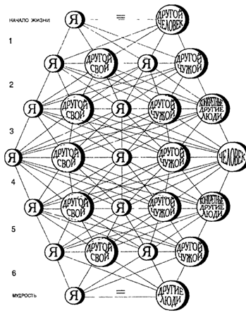

Прежде всего, интервью всегда индивидуализировано, оно предполагает пост­роение предмета взаимодействия психологом и сотрудником.

Но существенно важным для проведения интер­вью является то, что предметом взаимодействия, опре­деляющим отношения работника и психолога, будет внут­ренний мир служащего. Процесс интервью направлен на то, чтобы в обсуждении различных тем изменить отно­шение к его внутреннему миру — сделать его более динамичным.

Интервью предполагает оказание воздействия с помощью вопросов и специальных заданий.

Обычно к признакам хорошего интервью относят­ся: сотрудник понимает логику беседы, это повышает его активность в работе.

Позиция психолога может быть реализована с помо­щью тестов, игровых приемов, проективных ситуаций.

Самым важным показателем ус­пешности интервью - переживания сотрудника, ко­торые могут быть описаны - «Я стал другим».

Работа психолога-консультанта требует постоян­ной личностной и профессиональной рефлексии, что предъявляет высокие требования к энергетическим возможностям профессионала, к его нервно-психи­ческой устойчивости.

**2.2. Индивидуальное консультирование**

Данный вид профессиональной работы требует направленной работы психолога-консультанта на два важней­ших научных понятия — на понятие нормы психи­ческого развития и на понятие позиции во взаимо­действии.

Взаимодействие с сотрудником требует приня­тия решений о его содержании. Оно структурируется возможностями пси­холога ориентироваться в свойствах внутреннего мира рабочего. Эта ориен­тация невозможна без понятия нормы психического развития.

В процессе консультирования используются различные методы индивидуальной терапии, в частности: гимнастика мозга, работа с генограммой (семейным древом) и многое другое.

Сфера психологической практики, которая относится к индивидуальному психологическому консультированию, содержит круг проблем, таких, как проблема ответственности сотрудника, проблема целей и средств консультативной работы, проблема длительности контакта между консультируемым и консультантом и его специфики, проблема совета. При этом индивидуальное психологическое консультирование, у которого цели и форма консультативной работы не предрешены заранее, соответствуют актуальному состоянию сотрудника, с одной стороны, а с другой — мере его ответственности и готовности к изменению.

Этапы индивидуального психологического консультирования, при котором всегда существует необходимость завершения предыдущего этапа перед переходом на следующий:

- Установление контакта и его поддержание в ходе работы.

- Выявление проблемной ситуации и выяснение запроса. Поиск внутреннего мотива к изменению ситуации.

- Выявление негативной установки. Локализации области негативных установок.

- Критика негативных установок. Развитие навыка критического анализа негативной установки. Изменение установки или отношения к ней. Техника безопасности.

- Работа с выявленной проблемой и первичным запросом. Формирование конструктивного подхода. Рекомендации.

- Анализ проделанной работы. Проверка результата.

**2.3. Групповое консультирование**

Доверительное общение в небольшой (10-12 чел.) группе людей, испытывающих трудности во многом аналогичные, позволяющие с помощью квалифицированного психолога-консльтанта проанализировать и понять личную, жизненную, рабочую ситуацию и найти из нее выход.

В ходе работы группы психолог-консультант создает атмосферу понимания и сочувствия по отношению к переживаниям сотрудников, не использует оценок, практикует самораскрытие, что благоприятствует постепенному возникновению атмосферы доверия. Такая обстановка в группе способствует выражению и осознанию участниками группы личностно значимых мыслей и чувств. Все это помогает участникам групповой работы углубляться в собственный опыт, исследовать как позитивные, так и негативные его стороны, осознавать и принимать их.

Перенос навыков и ценностей такого общения, полученных в ходе групповой работы, в каждодневное общение является одним из внутренних психологических ресурсов человека.

Типичные эффекты группового консультирования:

- расширение сферы осознания человеком самого себя;

- усиление внимания к своим отношениям с другими людьми;

- возникновение стремления принимать нестандартные, творческие идеи партнеров по общению, а не реагировать на эти идеи как на угрозу;

- решения межличностных разногласий и проблем;

- повышение самооценки;

Главная задача группового психологического консультирования - способствовать полному самовыражению человека, создавать условия для преодоления им отстраненности и отчужденности от других людей.

**Выводы по результатам второго раздела**

Консультирование предназначено для того, чтобы помочь сотрудникам научиться достигать поставленных целей на основе необходимой информации и через разрешение эмоциональных и межличностных проблем.

Рис.2. **Психологическое консультирование.**

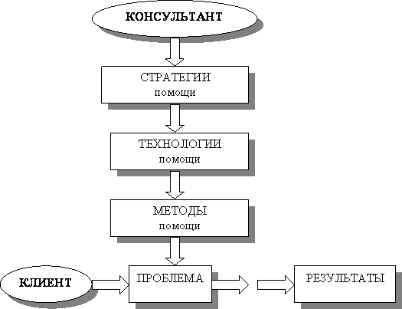

**Заключение**

Целью любого консультирования является помощь организации в том, чтобы она стала более эффективной. Но что такое эффективная организация, откуда берутся критерии для оценки ее эффективности? Эти критерии могут быть у консультанта собственными, вытекающими из его профессиональной подготовки, знаний, опыта, культуры. Для кого-то главное в организации - это ее способность выдать большее количество продукта на единицу затраченных ресурсов, в первую очередь денег, для другого - повышение качества продукта, для третьего - стабильность, устойчивость организации и т.д. Все эти критерии могут быть обоснованными и очень хорошими, но они являются внешними по отношению к организации.

У каждой организации есть свои представления о критериях ее эффективности, о приоритетах, о целях, которые необходимо реализовать иногда даже ценой гибели, распада, банкротства. И тогда может быть полезен консультант, который ориентирован именно на эти внутренние критерии организации, признает ее право их иметь, готов принять их и руководствоваться ими в своей работе.

В любом случае, консультант работает на организацию, а не против нее. Когда право выбора приоритетов отдается клиенту, то консультант предупреждает его о возможной цене такого выбора, о рисках и последствиях. Не являясь ни владельцем фирмы, ни менеджером, психолог-консультант не отвечает за ее выживание.

**Список используемой литературы**

1. Абрамова Г.С. Практическая психология. - М., 2007. - 368 с.
2. Кондратенко В.Т., Донской Д.И. Общая психотерапия. - Минск, 2005. - 464 с.

3. Шапарь В. «Словарь практического психолога», - М., 2004

4. Шаров А.С. Курс лекций по методологии и методам психологических исследований. — Омск, 2005.

5. Шевченко Ю.С. Психокоррекция: теория и практика. - М., 2004. - 224 с. Практическая психология Учебник для студен­тов вузов.

6. Щекин. Г. Организация и психология управления персоналом. - К., 2003.

7. Эллис, Альберт, Драйден, Уинди Практика рационально-эмоциональной поведенческой терапии. 2-е изд. / Пер. с англ. Т. Саушкиной. — СПб.: Издательство «Речь», 2004. — 352 с.:

Приложение 1

**Пример психологической работы с сотрудниками (индивидуальный)**

Выразите свое отношение к персонажам, изображенным на рисунках (1—25). Проинтерпретируйте отношения, которые по вашему мнению, существуют у каждого персонажа рисунка с самим собой и другими людьми. Докажите свою точку зрения объективными, на ваш взгляд, параметрами отношений:

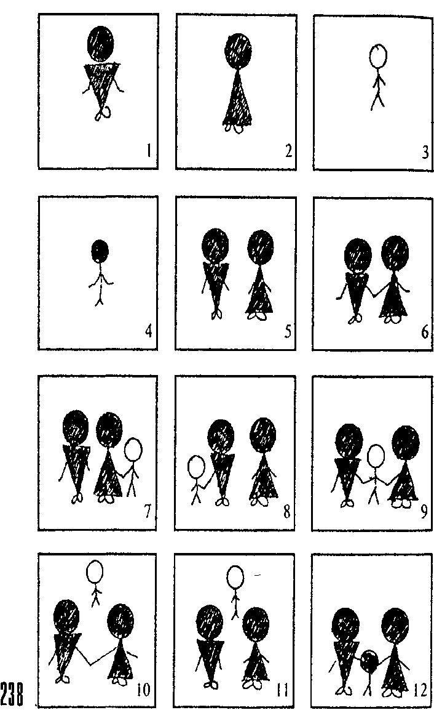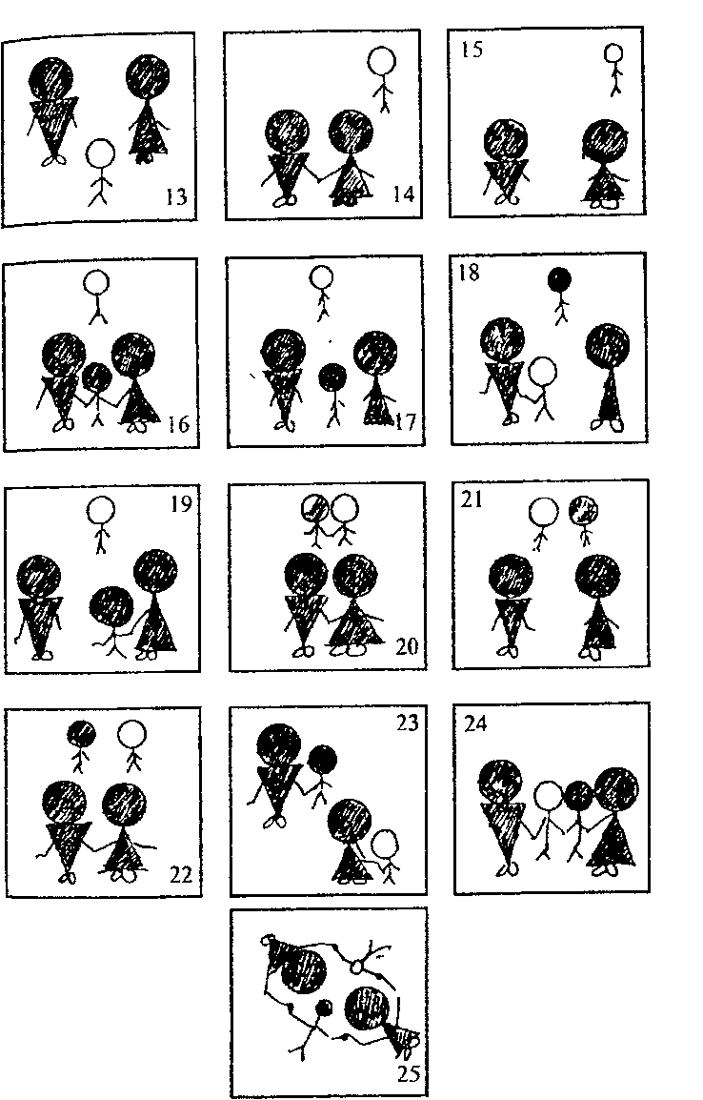

Приложение 2

**Пример психологической работы с сотрудниками**

**(групповой)**

Опишите, какие отношения существуют между этими людьми, изображенными на рисунках. Обратите внимание на свой словарь описания возможных чувств; участников этих отношений.

